山居秋暝
[基础巩固层]
1．下列加点词的解释不正确的一项是( )
A．山居秋暝(晚)
B．天气晚来秋(秋天的凉意)
C．竹喧归浣女(竹林中声音喧哗)
D．莲动下渔舟(跳下)
[解析] D项，下：顺流而下。
[答案] D
2．下列四句诗的意境和写法，与其他三句不同的一句是( )
A．蝉噪林逾静，鸟鸣山更幽
B．月出惊山鸟，时鸣春涧中
C．曲径通幽处，禅房花木深
D．映阶碧草自春色，隔叶黄鹂空好音
[解析] C项着力渲染“幽深”。其他三项都是以动衬静，用的是反衬手法。
[答案] C
3．下列诗句不对仗的一联是( )
A．江山留胜迹，我辈复登临
B．竹喧归浣女，莲动下渔舟
C．灭烛怜光满，披衣觉露滋
D．大漠穷秋塞草腓，孤城落日斗兵稀
[解析] A项，“留”，动词/“复”，副词；“胜迹”，名词/“登临”，动词，故不对仗。
[答案] A
4．补写出下列句子中的空缺部分。
(1)王维的《山居秋暝》中点明时间、地点和天气的诗句是“__________________________，_________________________”。
(2)《山居秋暝》中描绘山间宁静的夜景的诗句是
“__________________________，______________________”。
(3)《山居秋暝》中由写景转为写人，采用了“未见其人，先闻其声”的写法的诗句是 ， 。
(4)王维在《山居秋暝》中以动写静，以有声衬无声来突出山的幽静环境的句子是 ， 。
(5)《山居秋暝》中含蓄地表达诗人远离官场、洁身自好、归隐山林的生活志向的诗句是 ， 。
[答案] (1)空山新雨后 天气晚来秋
(2)明月松间照 清泉石上流
(3)竹喧归浣女，莲动下渔舟。
(4)明月松间照，清泉石上流。
(5)随意春芳歇，王孙自可留。

[阅读提升层]
一、阅读下面的诗歌，完成5～6题。
晓行巴峡
王 维
际晓投巴峡，馀春忆帝京。
晴江一女浣，朝日众鸡鸣。
水国舟中市，山桥树杪^{①}行。
登高万井出，眺迥二流明。
人作殊方语，莺为故国声。
赖多山水趣，稍解别离情。
【注】 ①树杪：树梢。
5．下列对本诗的理解，不正确的一项是( )
A．巴峡乡邑旭日东升，众鸡鸣唱，晴朗的江边一个女子在浣洗。
B．水国乡民在舟中行商，山上有桥，行人走在桥上，如在树颠。
C．诗人登高远眺，万亩良田，井然有序，二水流过，分外澄明。
D．诗人在暮春之际来到巴峡，山水之趣宽解着诗人的离愁别绪。
[解析] 本题考查考生鉴赏诗歌的思想内容的能力。“万亩良田”错误，“井”即市井，此处指山城住户，“万井”指千家万户。
[答案] C
6．同样是描绘山峡，《晓行巴峡》与下列诗句相比，在运用意象、抒发情感方面有何不同？请结合诗句，具体分析。
巴东三峡巫峡长，猿鸣三声泪沾裳。
(郦道元《水经注》)
玉露凋伤枫树林，巫山巫峡气萧森。
(杜甫《秋兴八首》)

[解析] 本题考查考生鉴赏诗歌的形象、思想情感的能力。意象方面，应注重分析诗歌描写的具体内容。王维的诗使用了晴江、浣女、朝日、鸡鸣、水国、舟市、山桥、万井、莺啼等意象；郦道元的诗使用了三峡、猿鸣等意象，杜甫的诗使用了玉露、枫树、巫山、巫峡等意象。情感方面，王维的诗歌主要表达了诗人对沿途所见所闻的喜爱之情，并通过写山水之趣，来宽解诗人的离愁别绪；郦道元和杜甫的诗歌，主要通过描写悲凉的景色，表达诗人的惆怅、悲苦之情。
[答案] 《晓行巴峡》：所用的“晴江”“浣女”“朝日”“鸡鸣”“水国”“万井”等意象，显示了巴峡水乡的祥和，色调明丽，诗人置身其中，虽有淡淡的思乡之情，情感却并不悲苦。
对比诗句：所用的“猿鸣”“玉露”“枫树”等意象，显示了巫峡的萧瑟阴森，色调凄冷，情感悲苦。
二、阅读下面这首唐诗，完成7～8题。
赠裴十迪
王 维
风景日夕佳，与君赋新诗。
澹然望远空，如意方支颐。
春风动百草，兰蕙生我篱。
暧暧日暖闺，田家来致词。
欣欣春还皋，淡淡水生陂。
桃李虽未开，荑萼满芳枝。
请君理还策^{①}，敢告将农时。
【注】 ①策：竹杖、手杖。
7．下列对这首诗的赏析，不恰当的一项是 ( )
A．一、二句点明写作缘由，“日夕”语出陶潜诗“山气日夕佳”，夕阳西下，风景独好，诗人情不自禁想邀朋友一起赋诗。
B．三、四句中的“望”“支”二字，写出诗人观景之姿态；“澹然”一词则显现出诗人观景之心情。
C．五、六句写春风轻拂，惊动百草，篱笆之中，兰蕙丛生。这两句以静写动，赋予春景以生机与活力。
D．这首诗语言清新素雅，朴实醇厚，写景真切自然，融情于景，表现了诗人醉心自然、乐归田园的情怀。
[解析] C项，“以静写动”错误，应是动静结合。
[答案] C
8．苏东坡以“味摩诘之诗，诗中有画”来评价王维诗的特点，请结合全诗简要分析。

[答案] 这首诗“诗中有画”的特点是鲜明的，诗人通过描绘一幅幅动静结合、色彩相衬、意境优美的田园春景图，表现自己醉心田园、恬淡自在的兴致和情怀。①凝望长空图。诗人支颐凝望远空，恬淡自在。②春草兰蕙图。春风徐徐，百草萌发；篱笆之中，兰蕙丛生，远景、近景结合，生机盎然。③田家闲语图。傍晚时分，迷蒙隐约；农夫串门，与诗人倾心交谈。④春水荑萼图。池塘春水荡漾，岸边嫩芽萌发，枝上花蕾含苞。(答出两点即可)
[语言表达层]
9．将下面的四个句子整合成一个单句。有效信息不能减少，字数可增减。
孟浩然是与王维齐名的盛唐山水田园诗派的代表作家。他是唐代第一个大量写作山水田园诗的诗人。他的诗歌以山水诗居多。其中往往在抒写孤高的情怀中夹杂着失意的情绪。

[答案] 唐代第一个大量写作山水田园诗并与王维齐名的盛唐山水田园诗派的代表作家孟浩然在他抒写孤高情怀的山水诗中往往夹杂着失意的情绪。
10．请根据王维的诗句“竹喧归浣女”写一个场景。要求：①想象合理；②语言生动；③不超过50字。

[解析] “竹喧归浣女”是王维的名句，写得极富情趣，诗人先写“竹喧”，因为浣女隐在竹林之中起初未见，等到听见竹林喧声，才发现浣女洗衣归来。这纯洁美好的生活图景，反映了诗人追求安静纯朴生活的理想。把这句诗扩展为一段场景描写，要抓住浣女们无忧无虑、欢快嬉笑的特点，展开想象，切忌单纯翻译诗句。
[答案] (示例)洗完衣服的少女们拎着水桶，踏着月色，从婆娑的竹林间穿过，伴着银铃般的笑声，叽叽喳喳地打闹着归来。
11．(2018·全国卷Ⅰ)下面是某校为教师编写个人专业发展规划而提供的流程图，请把这个图转写成一段文字介绍，要求内容完整，表述准确，语言连贯，不超过90个字。
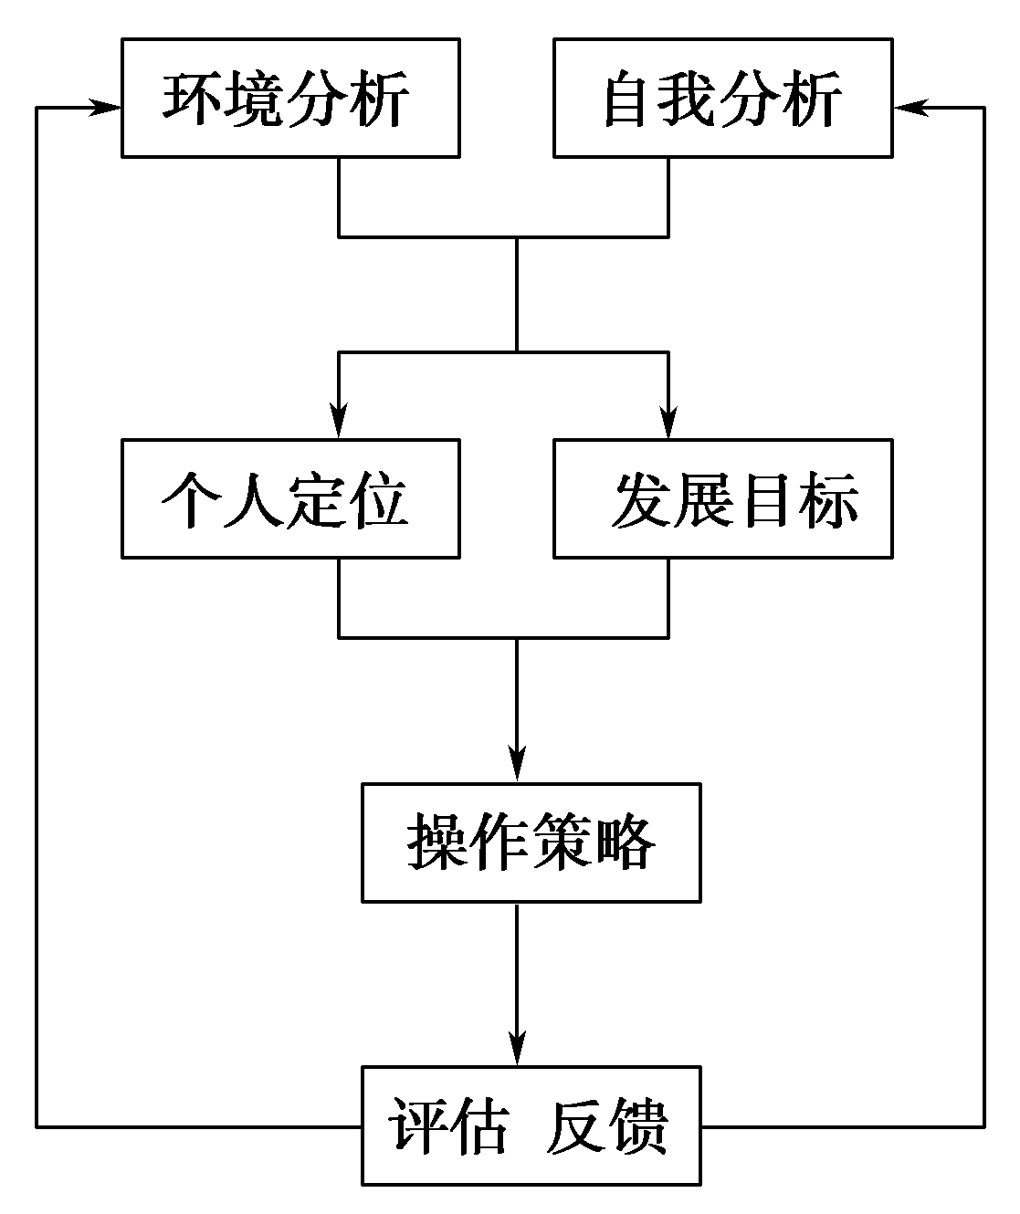

[解析] 解答此题，首先要认真观察此图，明确各层级间的关系。根据箭头指向，按照从上到下的顺序，编写教师个人专业发展规划，首先要进行环境分析和自我分析，然后在此基础上进行个人定位并设置发展目标，接着制订达成目标的操作策略，最后进行评估和信息反馈，结束后，需要再进一步修订。只要依照顺序表述清楚即可，注意字数要求。
[答案] 编写教师个人专业发展规划首先要进行环境分析和自我分析，在此基础上进行个人定位并设置发展目标，然后制订达成目标的操作策略，最后展开评估与信息反馈，再据此作进一步修订。

